DOMINO 1  Detektivbücher  ANFANG | 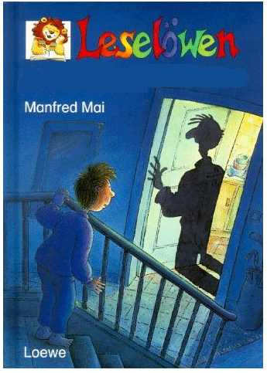 |  |  | Detektivgeschichten | 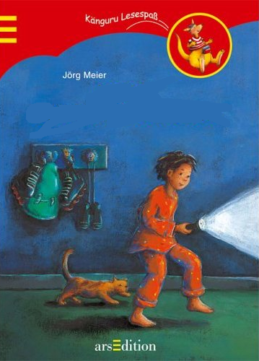
Kleine Detektivgeschichten | 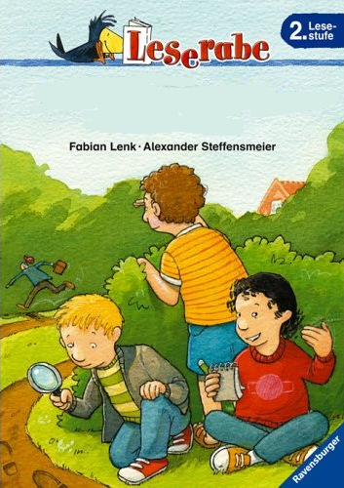 |  |  | Detektivgeschichten zum Mitraten 2. Stufe | 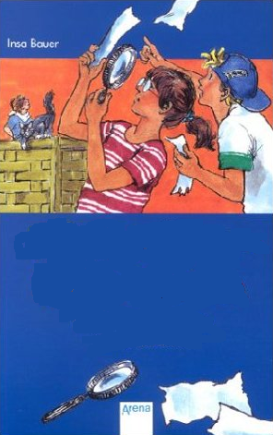

Kühle Köpfe – Heiße Spuren | 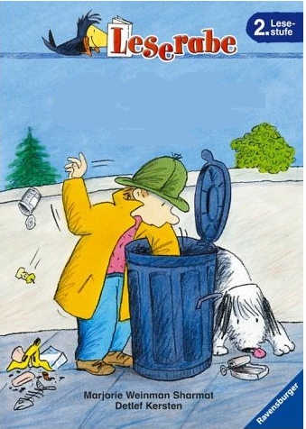 |  |  | Nick Nase und der verschwundene Schlüssel | 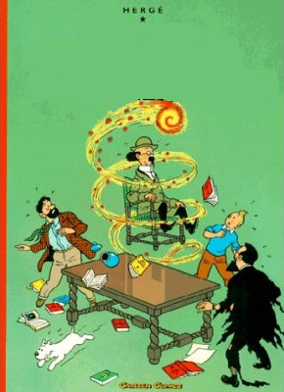
Tim und Struppi  Die sieben Kristallkugeln | 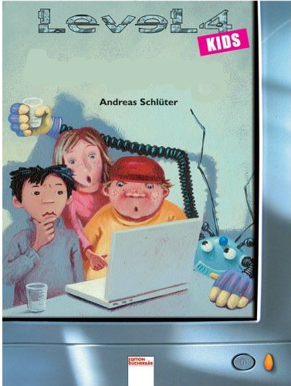 |  |  | Diebe im Netz | 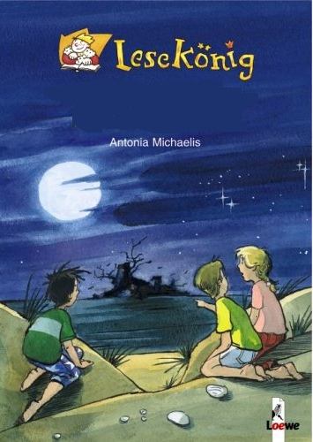

Das Geheimnis der Geisterinsel | 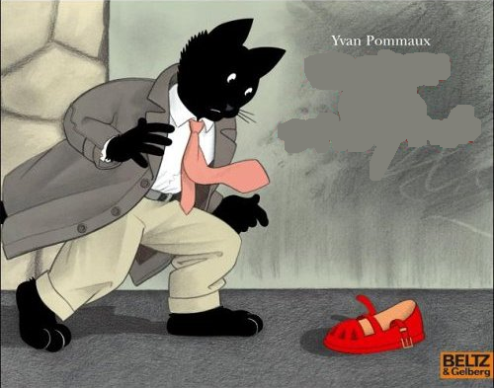 |  |  | Detektiv John Chatterton | 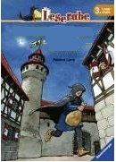
Der Meisterdieb  Ein Krimi aus dem Mittelalter | 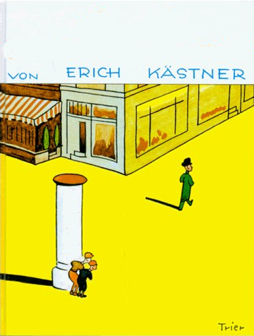 |  |  | Emil und die Detektive | DOMINO 1  Detektivbücher  ENDE

